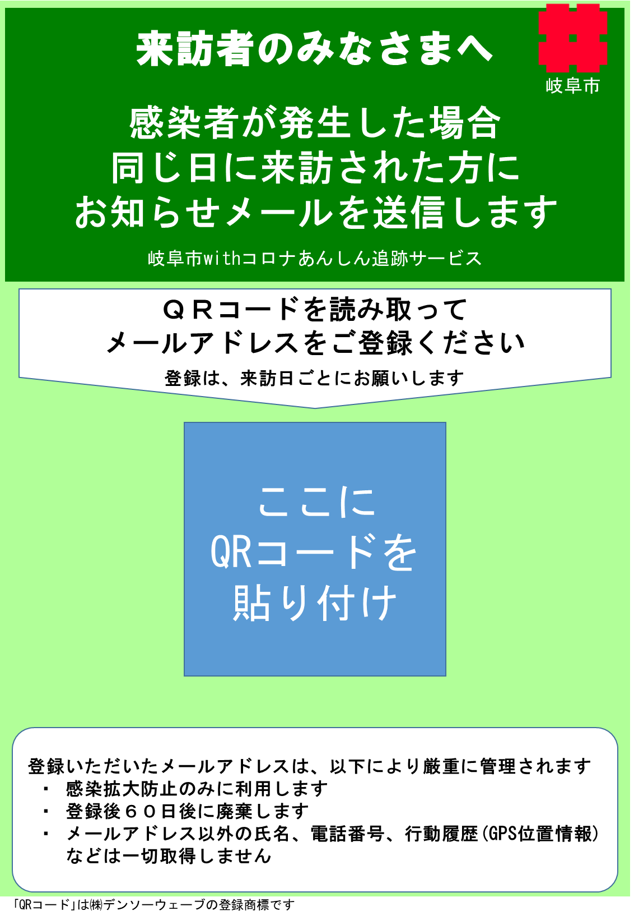

**(店舗/イベント名)：○○○○○○○○**